Масленица! Широкая, разгульная!

Масленица - отголосок древних славянских праздников языческой культуры, сохранившийся и при христианстве. Праздник проводов зимы и встречи весны.
В сельском поселении прошел праздник в п.Петровский, в.д.Николаевка и с.Новопетровка. С самого утра звучала музыка, зазывая всех на праздник.
Организации, организовывали свое импровизированное «подворье». Красиво и оригинально оформленные блюда, которые готовили по своим особым рецептам и со всевозможными начинками.
Были и конкурсы для детворы, за что его победители также получали подарки. Попробовать силу в поднимании гири вышли юноши. Самым массовым стало соревнование по перетягиванию каната. Не обошлось на Масленицу и без традиционного лазания на столб. Апогеем народных гуляний стало сжигание чучела Масленицы. 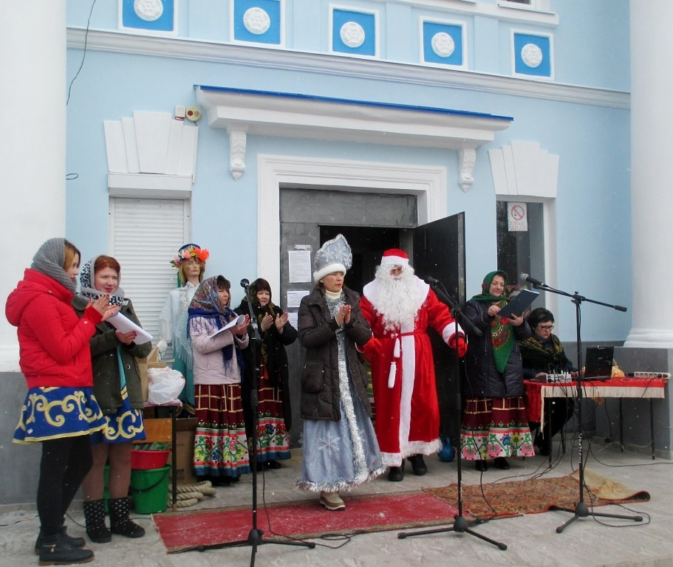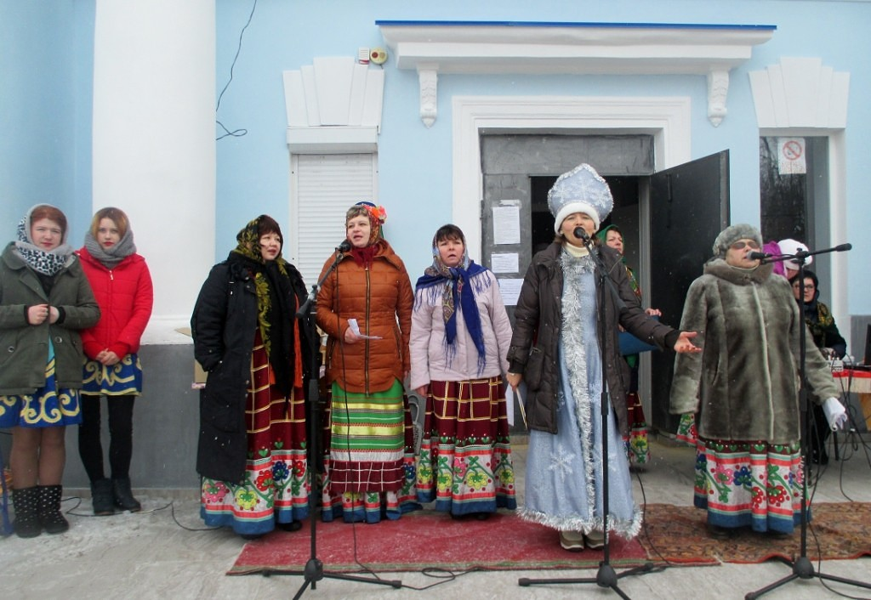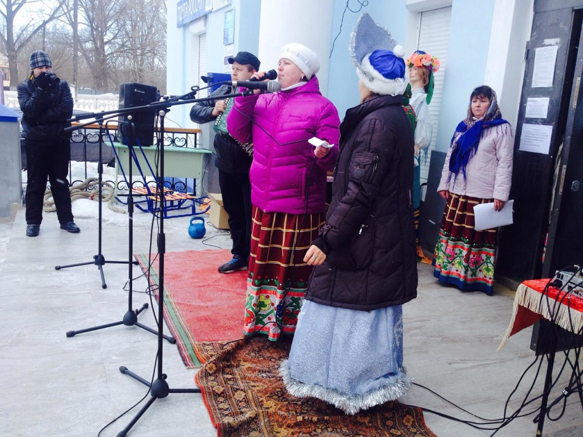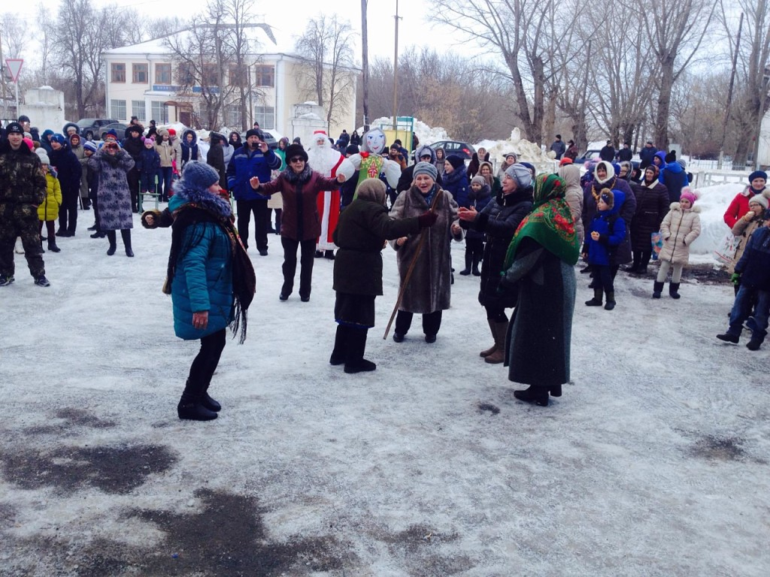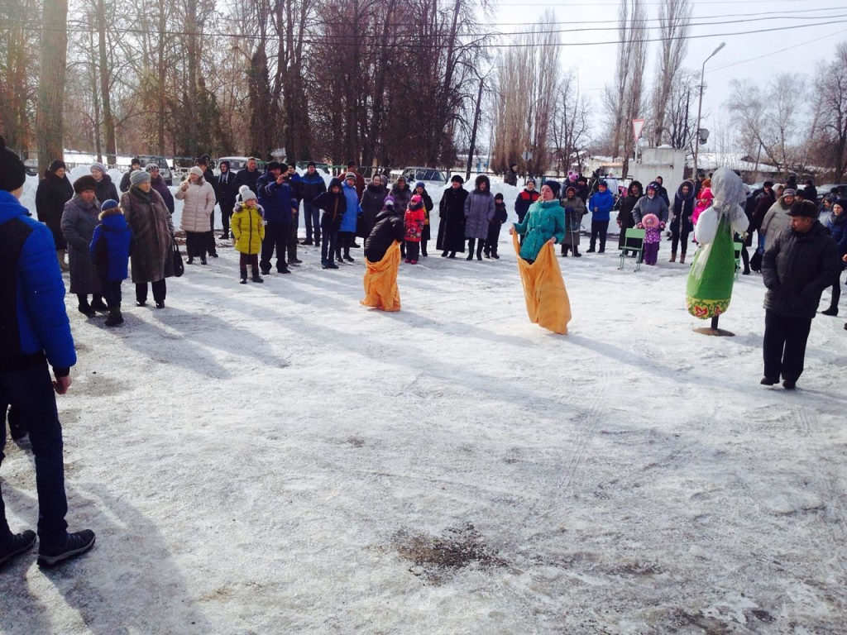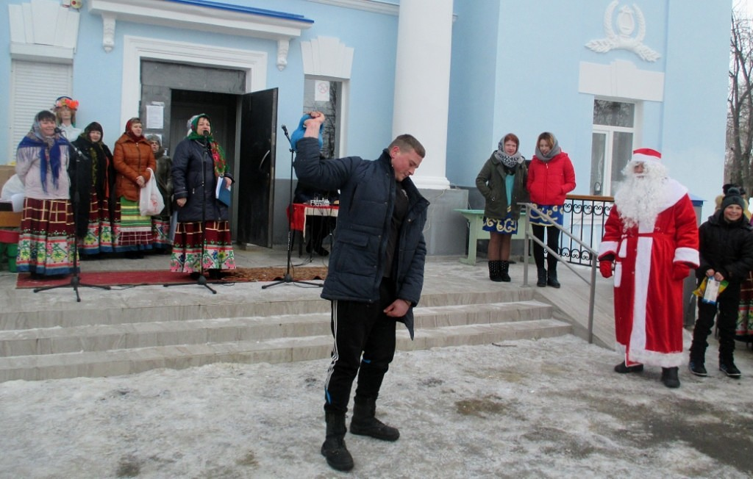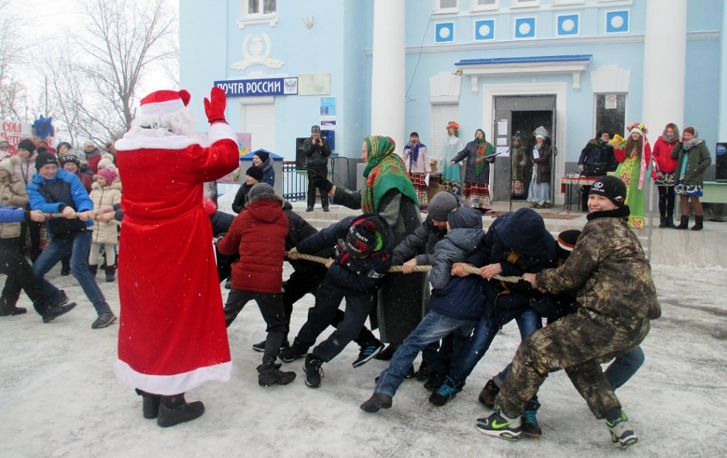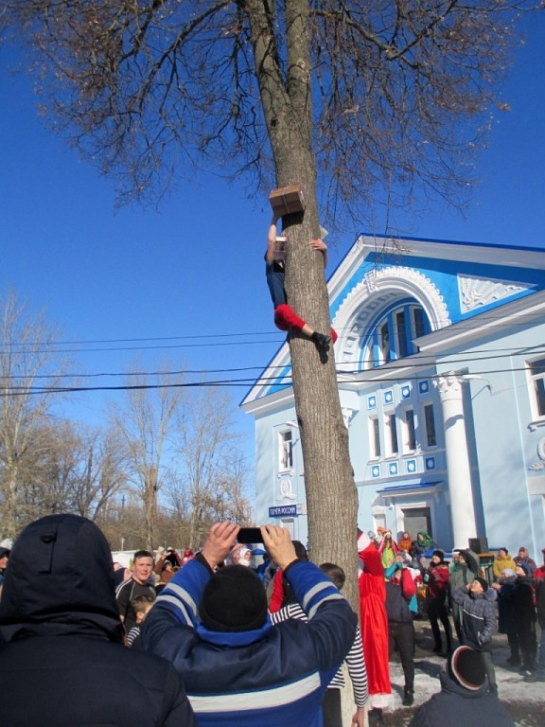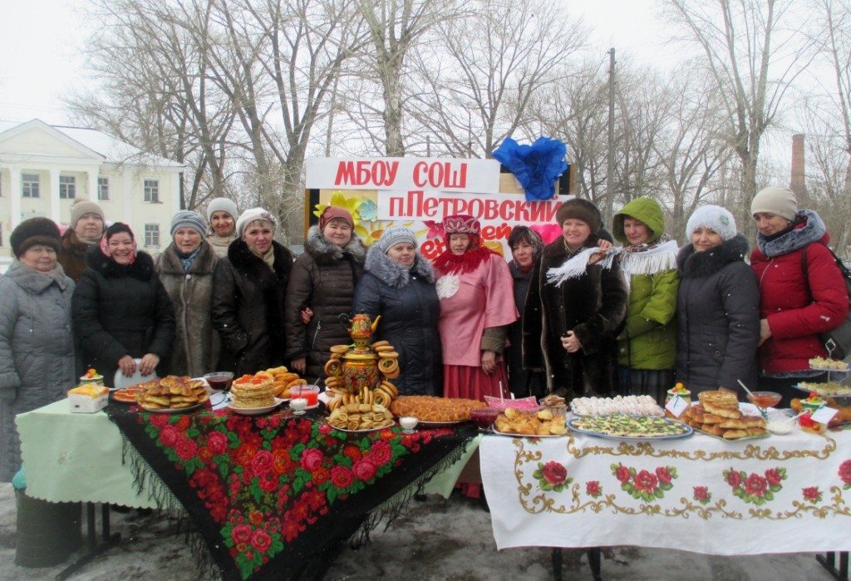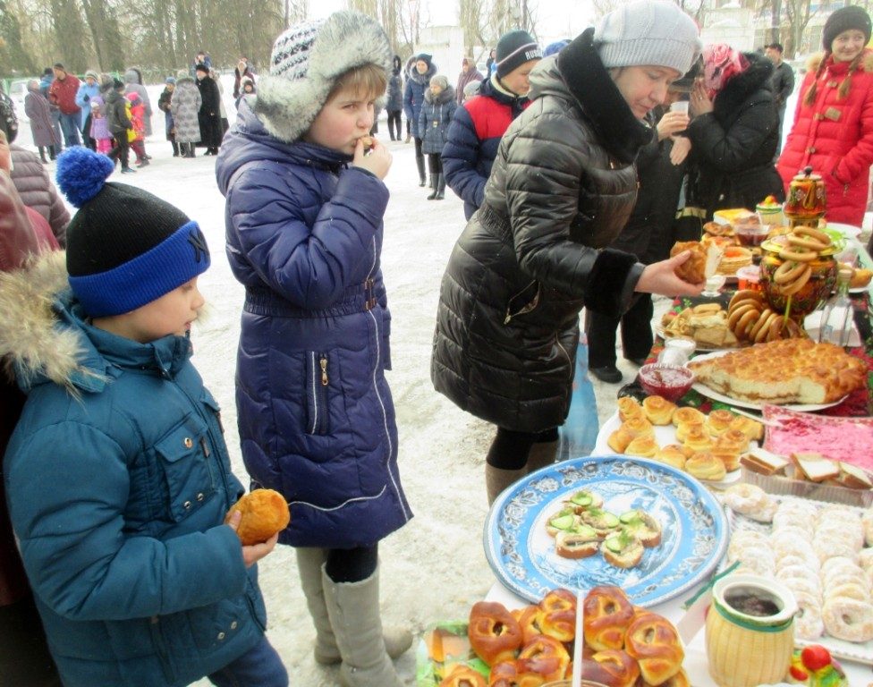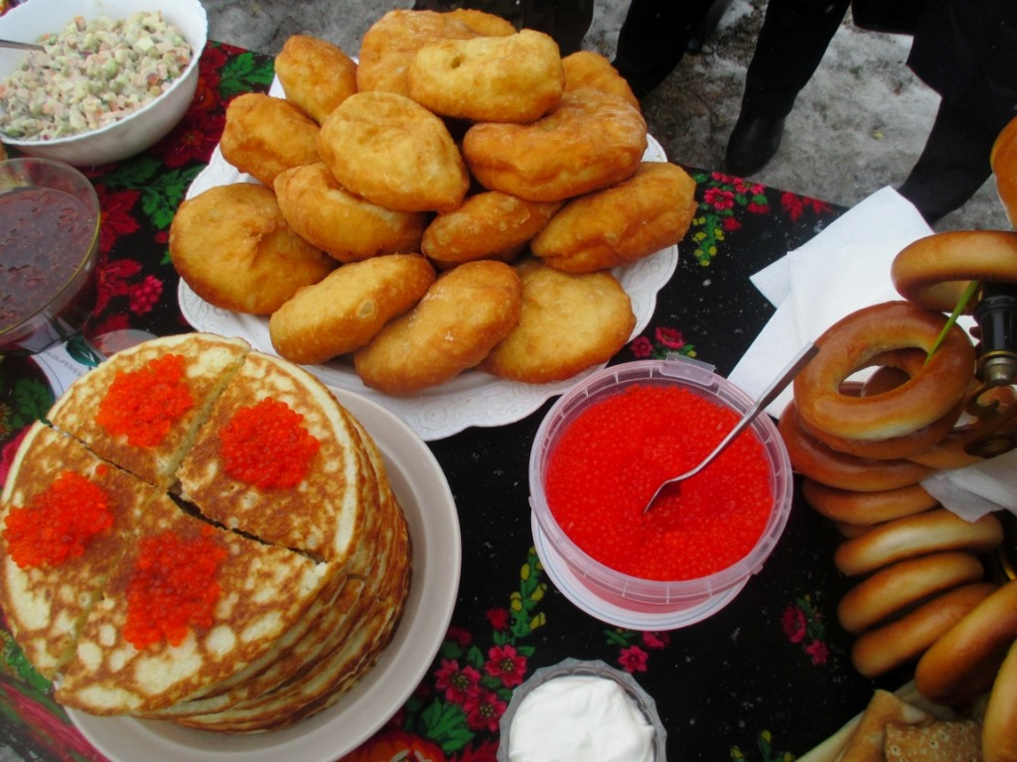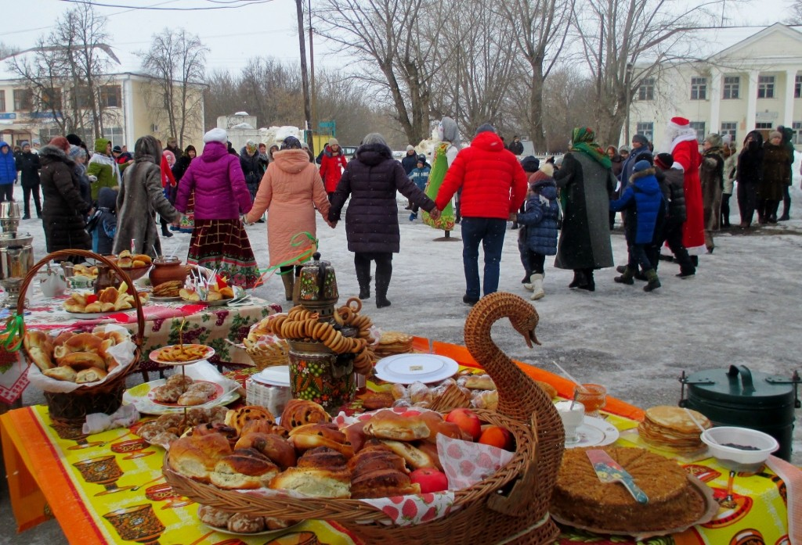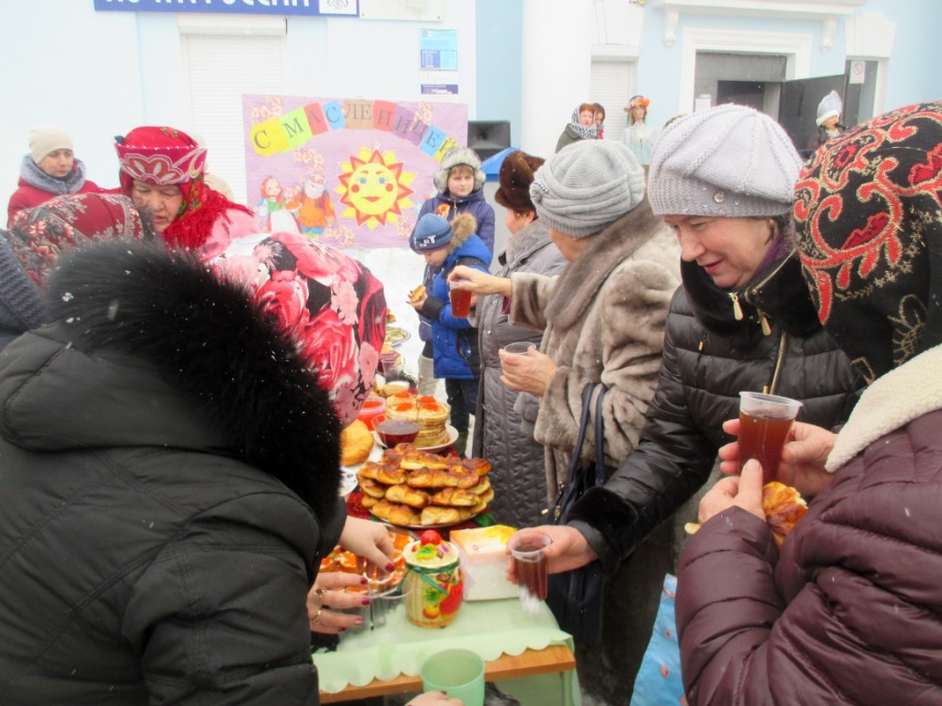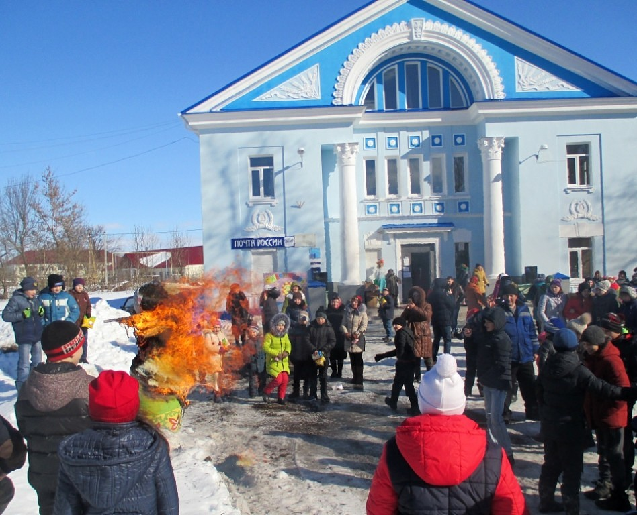

Д.
д.Николаевка